I - Mục đích yêu cầu:
1. Kiến thức:
- Trẻ biết công việc của chú công an cứu hỏa là đi dập tắt các đám cháy, cứu người bị kẹt trong đám cháy
- Trẻ biết tên gọi, công dụng một số phương tiện, dụng cụ và trang phục của chú công an cứu hỏa
2. Kỹ năng:
- Phát triển ở trẻ khả năng quan sát, chú ý và ghi nhớ có chủ định.
- Trẻ biết sử dụng ngôn ngữ mô tả công việc của chú công an cứu hỏa
- Trẻ biết chơi trò chơi đúng luật
- Rèn khả năng phán đoán, suy luận và khả năng làm việc theo nhóm.
3. Thái độ:
- Giáo dục trẻ lòng kính trọng, biết ơn cô chú công an cứu hỏa. Từ đó có những hành động phù hợp để hạn chế nguy cơ để xảy ra cháy.
II - Chuẩn bị:
- Video về các chú công an cứu hỏa đang chữa cháy
- Chuẩn bị các lô tô về công việc, trang phục, đồ dùng, nơi làm việc của công an cứu hỏa
- 3 bảng chơi, 3 biển số 1,2,3
- Phần thưởng cho các đội chơi
- Power point trò chơi: Đội nào nhanh

III. CÁCH TIẾN HÀNH

Hoạt động của cô | Hoạt động của trẻ
I. Ổn định tổ chức  Cho trẻ nghe tiếng còi của xe chữa cháy để trẻ đoán (Cô bật âm thanh đó cho trẻ đoán)  Hỏi trẻ đó là còi gì?  Trò chuyện dẫn dắt vào bài  II. Phương pháp, hình thức tổ chức:  Có một nghề rất đặc biệt hôm nay cô giới thiệu cho các con.  Đó là nghề cứu hỏa  * Khám phá qua sự hiểu biết của trẻ:  - Bây giờ các con hãy về 3 nhóm cùng xem băng hình và nhiệm vụ của các nhóm là bàn bạc, lựa chọn những hình ảnh để gắn vào bảng của đội mình sau khi quan sát đoạn vi deo:  + Nhóm 1: lựa chọn những hình ảnh về đồ dùng của chú công an cứu hỏa  + Nhóm 2: Lựa chọn hình ảnh về công việc của chú công an cứu hỏa  + Nhóm 3: Lựa chọn hình ảnh về trang phục của chú công an cứu hỏa  Cho trẻ về chỗ ngồi xem  - Sau khi 3 nhóm lựa chọn hình ảnh gắn vào bảng của đội mình và trình bày về những hình ảnh mình đã lựa chọn.  * Trò chuyện đàm thoại về công việc, trang phục, dụng cụ của chú công an cứu hỏa  - Theo các con thì chú công an cứu hỏa làm những công việc gì?  (cho trẻ xem đoạn video công việc của chú công an cứu hỏa)  - Khi thực hiện công việc của mình các chú thường mặc trang phục như thế nào?  - Trang phục của cô có gì đặc biệt?  - Tại sao phải mặc như vây?  (Cho 2 - 3 trẻ trả lời)  => Phải mặc áo phản quang vì: Các cô thường làm việc khi trời tối nên áo phản quang có tác dụng phát sáng nhằm báo hiệu cho các PTGT đi trên dường biết để tránh.  - Các chú cần những đồ dùng nào để làm việc?  - Trời mưa to, gió lớn hay giá rét các chú có được nghỉ không? vì sao?  => Trời mưa to hay gió lớn, trời mùa đông rét buốt hay mùa hè nóng nực các chú công an cứu hỏa cũng khoong quản ngại khó khăn, sẵn sàng lên đường làm nhiệm vụ chữa cháy, cứu giúp người gặp nạn  - Các con thấy công việc của các chú công an cứu hỏa thế nào?  - Các con có suy nghĩ gì về nghề chữa cháy  - Nghề chữa cháy rất vất vả nhưng thật có ích và đáng trân trọng.  - Ngoài công việc chữa cháy các con còn biết những việc gì mà các chú công an cứu hỏa phải làm?  ( Cô mở hình ảnh về công việc cứu hộ của công an cứu hỏa)  *Ôn luyện củng cố:  TC: Chơi trò chơi 1 “Nghe tinh đoán đúng”  - Cách chơi: Chia lớp thành 3 đội, nghe câu hỏi và đoán câu trả lời bằng cách khi nghe xong câu hỏi các đội cùng thảo luận 3 giây. Khi kết thúc 3 giây, đội trưởng giơ biển số của đội mình để giành quyền trả lời.  - Luật chơi: thời gian suy nghĩ là 3 giây, đội nào trả lời đúng sẽ được thưởng 1 gói quà, trả lời sai quyền trả lời thuộc về đội khác.  Kết thúc trò chơi đội nào giành được nhiều quà hơn sẽ thắng cuộc.  TC: Chơi trò chơi 2: Thi xem đội nào nhanh  - Cách chơi: Chia lớp thành 4 đội, trẻ lên lấy lô tô gắn lên bảng theo yêu cầu  - Luật chơi: Chơi theo luật tiếp sức, trong một bản nhạc đội nào gắn được nhiều lô tô đúng là thắng  Cô cho trẻ chơi 2-3 lần tùy thuộc thời gian và sự hứng thú của trẻ  3. Kết thúc:  Có một bài thơ rất hay ca ngợi nghề này các con có biết đó là bài thơ nào không?  - Cho trẻ đứng lên đọc bài thơ “ xe chữa cháy” | -Trẻ nghe tiếng còi và đoán  -Trẻ về 3 nhóm ngồi xem băng hình và thực hiện theo yêu cầu của cô  -Trẻ trả lời, đàm thoại cùng cô  -Trẻ trả lời  -Trẻ trả lời  - Trẻ kể thêm những công việc của công an cứu hỏa  - Chia thành 3 đội chơi theo yêu cầu  -Trẻ cùng cô đọc thơ

Phßng GD&§T quËn long biªn
Trêng mÇm non phóc §ång

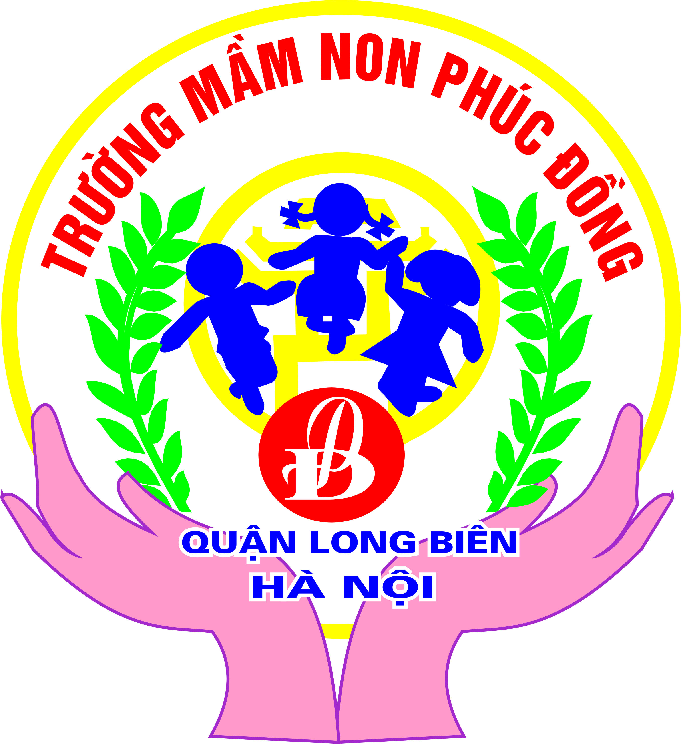

GIÁO ÁN
KHÁM PHÁ XÃ HỘI

Đề tài: Chú công an cứu hỏa

Giáo viên : Nguyễn Hồng Nhi
Chu THị Yến

Lứa tuổi: Mẫu giáo lớn A3

Năm học 2020 – 2021

